FORO INTERINSTITUCIONAL DE EDUCACIÓN SUPERIOR
“La Educación Superior de Durango, una visión de futuro”
USO DE HERRAMIENTAS TIC PARA FAVORECER EL APRENDIZAJE ACTIVO EN LA ASIGNATURA INGENIERÍA QUÍMICA

Valeria S. Eim, Mónica Umaña, Francisca Vallespir, Esperança Dalmau, Óscar Rodriguez y Carmen Rosselló
Departamento de Química, Universidad de las Islas Baleares, Palma de Mallorca, España

Resumen
En este trabajo se presenta el material didáctico diseñado para la asignatura “Ingeniería Química” del grado en Química de la Universidad de las Islas Baleares (ESP), el cual está basado en la metodología clase invertida. Se empleó la técnica denominada “enseñanza just-in-time” como estrategia pedagógica que utiliza la retroalimentación entre las actividades de aula y el trabajo que el alumnado hace en casa para preparar las sesiones presenciales. De esta forma se pueden diseñar estrategias y actividades centrándose en las deficiencias de comprensión de contenidos temáticos del estudiante. Para favorecer el aprendizaje y previamente a la sesión presencial se utilizaron microlecciones en video. Los videos se editaron mediante la plataforma en línea EDpuzzle con el propósito de adicionar preguntas. Todo el material diseñado se puso a disposición del alumnado a través de la herramienta de teleeducación Moodle 3 para ser utilizado previamente a la sesión presencial y también como recurso de consulta durante todo el curso. La metodología de aula invertida parte del concepto de que el alumno puede obtener información en un tiempo y lugar que no requiere la presencia física del profesor. Se trata de un nuevo modelo pedagógico que ofrece un enfoque integral para incrementar el compromiso y la implicación del alumno en la enseñanza, haciendo que forme parte de su creación, permitiendo al profesor dar un tratamiento más individualizado.
Palabras clave: enseñanza just-in-time; videos didácticos; grado en química; innovación docente
I. Introducción
En el contexto del Espacio Europeo de Educación Superior, las metodologías de enseñanza universitaria están sufriendo una gran transformación orientada a que los alumnos aprendan a aprender. Mediante el uso de metodologías para el aprendizaje activo, es el alumno quien construye el conocimiento a partir de unas pautas, actividades o escenarios diseñados por el profesor (Declaración de Praga, 2001).
El equipo de investigación que presenta este trabajo tiene experiencia en el diseño de material didáctico basado en metodologías para el aprendizaje activo. Concretamente, en la convocatoria de Proyectos de innovación y mejora de la calidad docente 2016-2017 de la Universidad de las Islas Baleares (UIB), se diseñaron y aplicaron metodologías flipped classroom en el marco del proyecto “Diseño de material didáctico para la asignatura Técnica de Análisis de los Alimentos del Máster en Ciencia y Tecnología Química. Además, dicho equipo también ha realizado otros trabajos de innovación educativa en el grado de química de la UIB como “Resultados preliminares de la evaluación del Trabajo de Fin de Grado en Química para el diseño de una rúbrica” en el curso 2015-2016 y “Diseño de una actividad didáctica previas a las salidas de campo como instrumento metodológico en la asignatura Química Industrial” en el curso 2011-2012.
La ingeniería química, se dedica al estudio, síntesis, desarrollo, diseño, operación y optimización de todos aquellos procesos industriales que producen cambios físicos, químicos y/o bioquímicos en los materiales. En el grado en química de la UIB, la ingeniería química es una asignatura obligatoria, considerada por los estudiantes como de elevada dificultad. Por esta razón, nuestra propuesta pretende implementar cambios en la metodología docente que puedan despertar y estimular el interés de los estudiantes.
Según varios estudios, la incorporación de Tecnologías de la Información y Comunicación (TIC), tanto dentro como fuera del aula, y los nuevos modelos de enseñanza y aprendizaje han llevado a una mejora de los resultados académicos y de la satisfacción de los estudiantes (Olmedo-Torrea, Farrerons Vidala, Lapaz Castillo y Bermúdez Rodríguez; 2017).
Como objetivo de este trabajo, y en el marco del proyecto de innovación y mejora de la calidad docente concedido por el IRIE (Instituto de Investigación e Innovación Educativa de la Universidad de las Islas Baleares) en su convocatoria 2017-2018, se ha llevado a cabo el diseño de material didáctico de apoyo a la asignatura “Ingeniería Química”, basado en el uso de herramientas TIC y de la técnica de “enseñanza just-in-time”.

II. Desarrollo
- Dimensionar el problema o necesidad
La incorporación de metodologías de aprendizaje activo utilizando herramientas TIC, como estrategia para potenciar el trabajo autónomo previo a las sesiones presenciales de resolución de problemas, requiere el diseño de nuevo material didáctico. Este material permitirá al alumno trabajar activamente, y ganar en autonomía a la hora de afrontar la resolución de problemas de Ingeniería Química. Estas habilidades adquiridas facilitarán que el alumno adquiera la capacidad de aprender a aprender que es uno de los pilares de la educación según el informe de la UNESCO (1998).
- Estrategias aplicadas y/o propuestas
Se ha utilizado la metodología de clase invertida. Para ello se ha realizado una planificación tanto de la actividad previa a la sesión presencial como de la sesión presencial correspondiente a las clases presenciales de resolución de problemas.
Se empleó la técnica denominada “enseñanza just-in-time” que incluye la retroalimentación a tiempo como un componente clave a la hora de establecer estrategias que faciliten la preparación de una metodología enfocada en las deficiencias que puedan existir en los estudiantes en la comprensión del contenido (Crouch y Mazur, 2001).
Se elaboraron microlecciones que el alumno recibe previamente a la clase de resolución de problemas, consistentes en videos interactivos. Su observación por parte del alumnado, le permitirá adquirir y evaluar sus conocimientos previos sobre los contenidos de las correspondientes clases presenciales.
Los videos se editaron mediante la plataforma en línea EDpuzzle, que gracias a su versatilidad permite acceder a videos disponibles en diferentes plataformas o incluir los propios. Una vez seleccionados los videos, éstos se pueden editar modificando su duración, sustituyendo el audio original por explicaciones propias o incluyendo preguntas de tipo abierto o test. En la Ilustración 1 se presenta una imagen de la plataforma EDpuzzle en la cual se aprecian las opciones de edición que proporciona.

Ilustración 1. Imagen correspondiente a la plataforma Edpuzzle
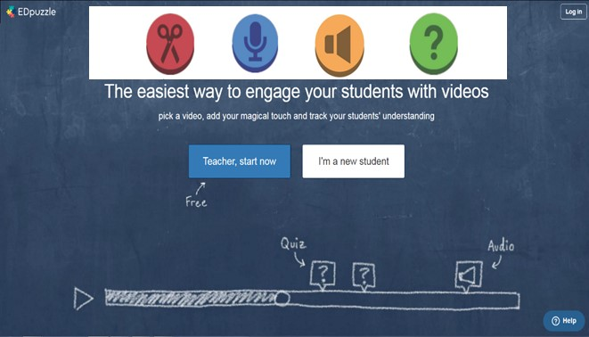

Fuente: https://edpuzzle.com/
Para la selección de los videos se tuvo en cuenta que utilizaran la misma nomenclatura y abordaran la resolución de los problemas de un modo similar al que se emplea en las clases presenciales, y así facilitar la coherencia y el aprendizaje de los alumnos. Finalmente, los videos elaborados/editados se publicaron en la herramienta de teleeducación Moodle 3.
La actividad presencial corresponde a clases presenciales de 50 min en grupos de un máximo de 15 alumnos, en la cual los alumnos deben traer los problemas resueltos y el profesor solo actúa como guía del aprendizaje.
- Resultados obtenidos (en su caso)
Al tratarse de un proyecto en ejecución, hasta el momento solo se tienen resultados preliminares que corresponden a las actividades diseñadas para las tres primeras clases presenciales de problemas. El contenido temático de los mismos corresponde al planteamiento de diagramas de flujo y análisis de los grados de libertad y su utilidad en la resolución de problemas de ingeniería química.
A modo de ejemplo, en las Ilustraciones 2 y 3 se presentan imágenes correspondientes a la microlecciones empleadas para la preparación de las dos primeras clases presenciales de problemas. En ellas se puede apreciar la duración del video, el número de preguntas incrustadas y la cuestión planteada. Se han seleccionado estas imágenes ya que en la misma se aprecian diferentes tipos de cuestiones, de respuesta abierta y tipo test.

Ilustración 2. Captura de pantalla de la microlección correspondiente a la clase de problemas: diseño de diagramas de flujo
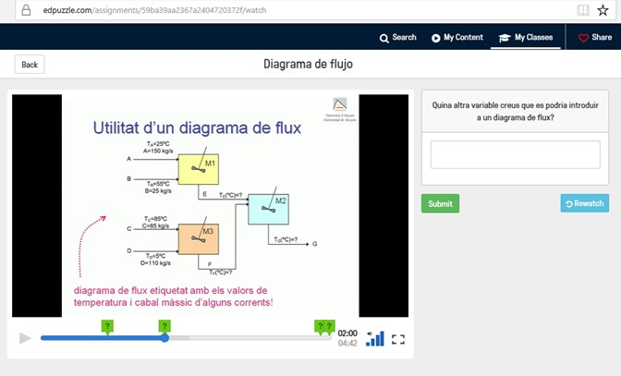
Fuente: Autores

Ilustración 3. Captura de pantalla de la microlección correspondiente a la clase de problemas: Operaciones unitarias y diagramas de flujo.
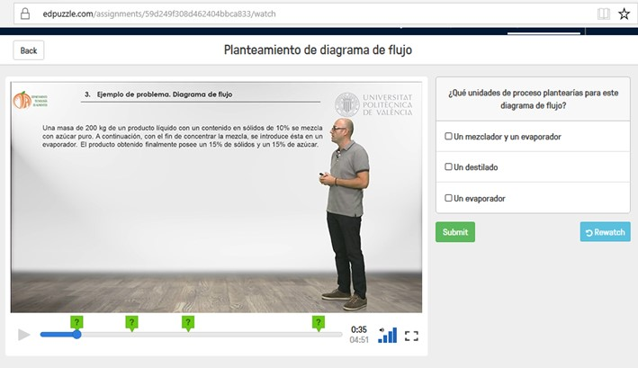
Fuente: Autores
Además de la elaboración del material didáctico, el uso de esta plataforma permite obtener información de la implicación del alumnado en las actividades propuestas y su rendimiento. También permite determinar cuáles fueron las cuestiones que presentaron mayor dificultad para los alumnos y el tiempo medio empleado para responderlas (Ilustración 4).
Este tipo de información permite al profesor recibir retroalimentación de los estudiantes a tiempo real, hecho que permite al profesor preparar estrategias y actividades para centrarse en las deficiencias que puedan existir en los estudiantes en la comprensión del contenido.
Ilustración 4. Evaluación global del aprendizaje del alumnado mediante la Plataforma EDpuzzle.
Número de respuestas correctas respeto al total de respuestas recibidas
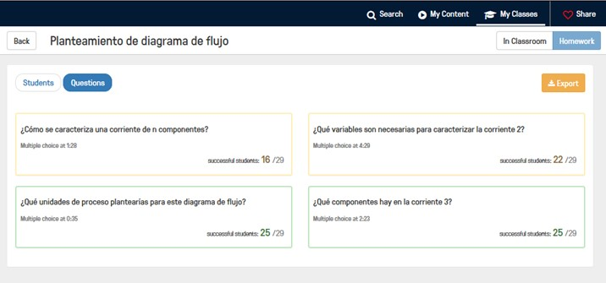
Fuente: Autores

De la misma manera, la plataforma muestra al profesor las calificaciones obtenidas por los alumnos y otra información relevante, como la cantidad de veces que vieron el vídeo para poder contestar (Ilustración 5). Si se desea, se pueden aplicar restricciones de tiempo de modo que el vídeo no esté disponible durante todo el curso sino sólo durante un período específico.

Ilustración 5. Evaluación del aprendizaje de un alumno de la asignatura de Ingeniería Química. Detalle de la calificación, el número de veces que vio el vídeo y de respuestas correctas.
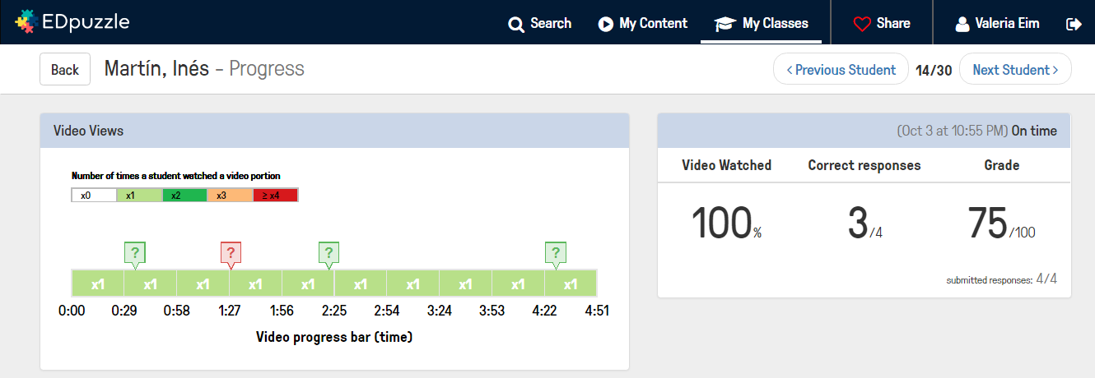
Fuente: Autores

III. Conclusiones y Discusión
La técnica denominada “enseñanza just-in-time” como estrategia pedagógica complementaria al modelo de clase invertida utiliza la retroalimentación entre las actividades de aula y el trabajo que el alumnado hace en casa para preparar las sesiones presenciales. A partir de esta base de conocimiento, el profesor pudo diseñar actividades para las clases presenciales que posibilitaran resolver aquellas dudas o cuestiones que no habían quedado claras.
El uso de TIC favoreció el aprendizaje significativo. El material diseñado no solo sirvió como actividad previa a la sesión presencial sino también como material disponible para que el alumnado pueda utilizarlo cuando lo vuelva a necesitar a lo largo de todo el curso.
La aplicación de la metodología de clase invertida está siendo adecuada y ha mejorado el proceso de enseñanza y aprendizaje de la asignatura Ingeniería Química. Sin embargo, sería conveniente realizar un proceso de evaluación del proceso de enseñanza, y así valorar la percepción del alumno respecto al cambio metodológico.
Bibliografía

Eim,V.; Vallespir, F.; Rotger, C.; Simal, S.; Rosselló, C. (2017). Metodología flipped classroom aplicada a la asignatura “técnicas de análisis de los alimentos”. IX Congreso CyTA-CESIA 2017, Madrid (España). Fecha 16 de mayo a 18 de mayo de 2017. Libro de resumen ISBN: 978-84-608-4658-1
Martínez Rodríguez, R. del, C.; Benítez Corona, L. y Villanueva Ibáñez L. M. (2015). Cooperative Learning in the Implementation of Teaching Chemistry (Didactic Instrumentation) in Engineering in México Procedia - Social and Behavioral Sciences, 174, 2920-2925.
Olmedo-Torrea, N; Farrerons Vidala, O.; Lapaz Castillob, J. y Bermúdez Rodríguez F. (2017). The Influence of ICT on Learning in Graphic Engineering. Procedia - Social and Behavioral Sciences, 237, 737-744.
Prague Declaration (2001). Towards the European Higher Education Area. Available from:http://media.ehea.info/file/2001_Prague/44/2/2001_Prague_Communique_English_553442.pdf [consultado 24 octubre 2017]
UNESCO (1998), Informe final. Conferencia Mundial sobre la Educación Superior La educación superior en el siglo XXI. Visión y acción. París 5–9 de octubre de 1998

